ПЗ-01 Результат учебного проекта
  - Предприятие как система: объект и задача проекта
Сарычев Антоний Евгеньевич · ДЭ 39-26 · 16 октября 2026
Объект: выдача С01 и суточный отчёт. Основание: синтетический кейс К01–К10.
Тестовый комплект сравнения LLM. Подготовлен агентом Codex.

Паспорт объекта
Поле | Содержательное заполнение
Объект и граница | Учебное хозяйство: выдача С01 группам G01/G02 и суточный отчёт.
Проблема | APP-03 складывает строки без проверки OP, подтверждения и полноты.
Кому мешает | Р03 вручную сверяет; Р04 не видит, какая часть выдач достоверна.
Вопрос проекта | Как учитывать каждый подтверждённый факт однократно и явно показывать нерешённые OP?
Output / outcome | Output: архитектурное описание и проверка правила. Outcome: ожидаемое уменьшение ошибок и ручной работы, ещё не измеренное.
Вне границы | Рационы, ветеринария, закупки, проводки и замена APP-04.

Основания
Утверждение | Основание | Статус
Свод собирается вручную из разных каналов | К03 | Факт учебного кейса
Проверка OP должна уменьшить повторный учёт | К02, К03, причинный вывод | Проектная гипотеза
Годовая доля ошибочных отчётов | Не предоставлена | Неизвестно

Схема и правила чтения
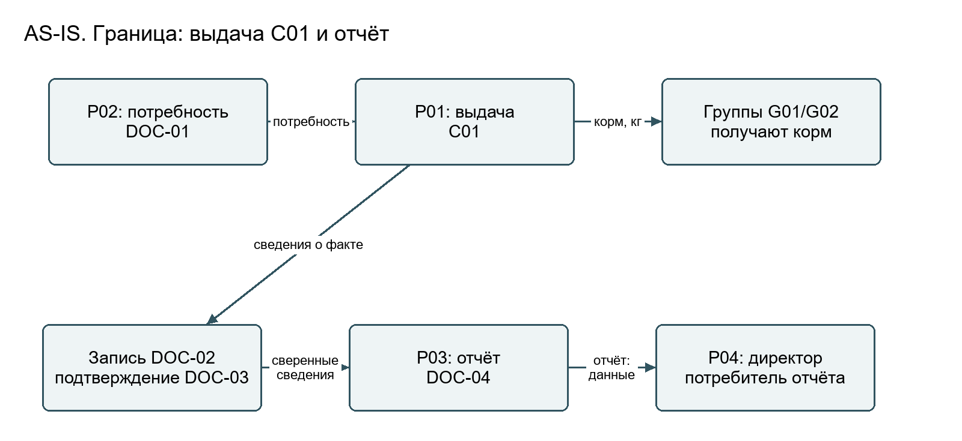

Диагноз и междоменные последствия
Критерий: отчёт имеет потребителя и различимый статус полноты. В К03 Р04 получает сумму без автоматического признака полноты. Раздельные сведения и ручной перенос скрывают нерешённые случаи. Предлагается DOC-04 со статусом, числом учтённых/ожидаемых OP и перечнем исключений; проверка по К06 должна показать неполноту, а не нулевой расход.

Ответ на новое условие
В строке «потребитель» вместо Р04 указываем Р02. В выход DOC-04 добавляем group_code для разбора по группам и перечень нерешённых OP с причиной по каждой группе. Масса остаётся в кг и сопровождается статусом полноты. Новый потребитель меняет детализацию отчёта, но не превращает заявку на корм в подтверждённую выдачу.

Применение ИИ и агентная проверка
Сверены граница и исключения К01/К08; предложение купить ERP не включено, поскольку оно не является целью проекта.

Источники и неизвестное
К01–К04, К08; Л1, слайды 65–79, 95–99; Л3, 35–36.

